# 一、回测结果及对比

## 1 回测设定

1. 回测区间： 2017-12-31至2021-12-31。
2. 策略频率：日频
3. 初始资金：1
4. 交易假设：
   1. 买入时全仓买入，卖出时全部卖空
   2. 无交易成本/手续费
   3. 当日生成了交易信号后，当日即进行操作

## 2 回测结果

1. Buy and Hold策略

下图的三个子图从上到下分别为：日收益率、回撤率、资产净值（标注买卖信号）

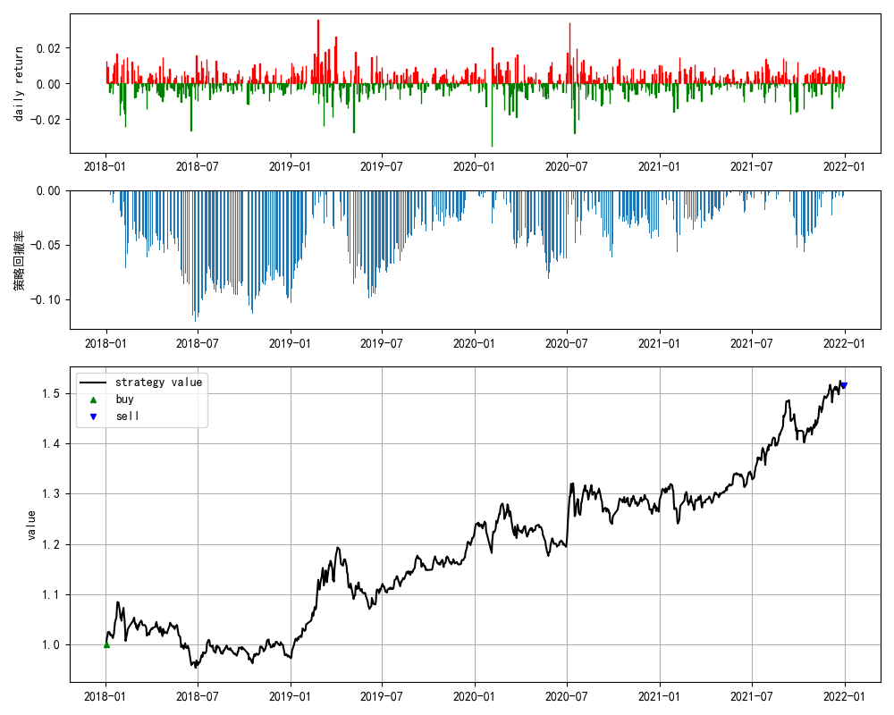

1. MA20策略

下图的三个子图从上到下分别为：日收益率、回撤率、资产净值（标注买卖信号）

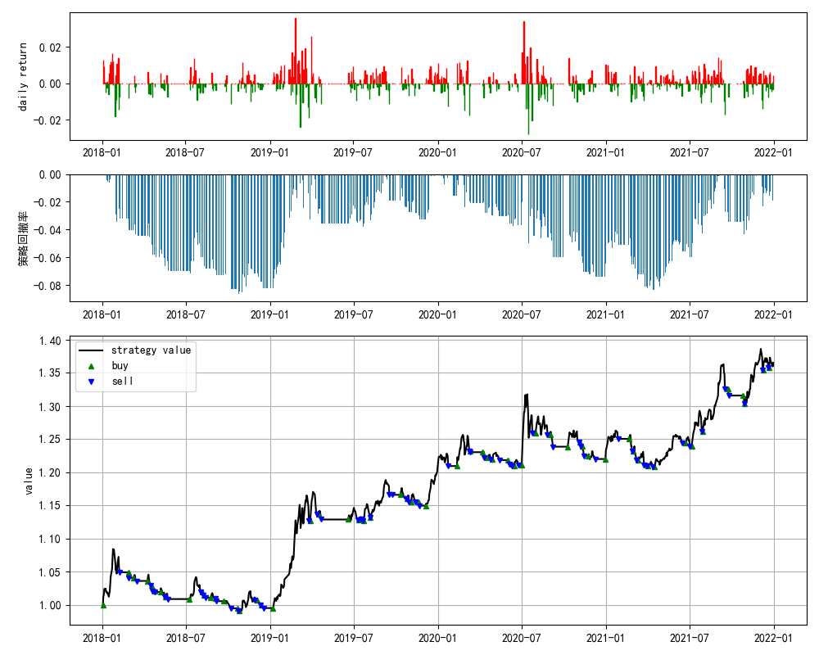

1. MA60策略

下图的三个子图从上到下分别为：日收益率、回撤率、资产净值（标注买卖信号）

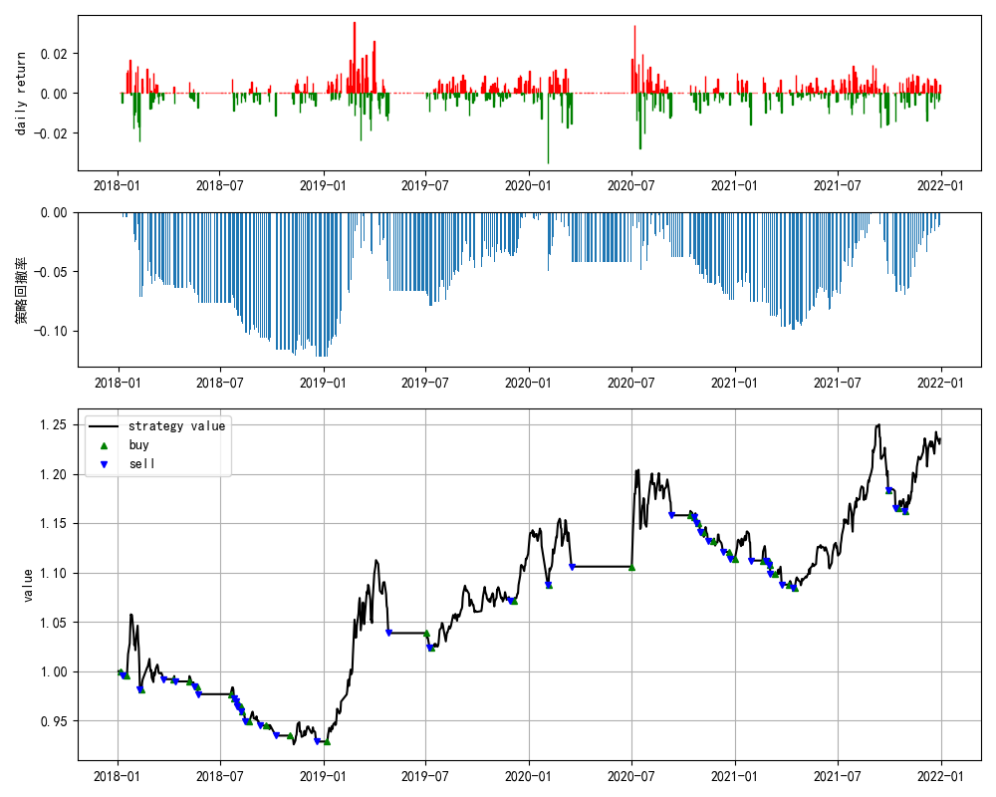

1. 三者对比

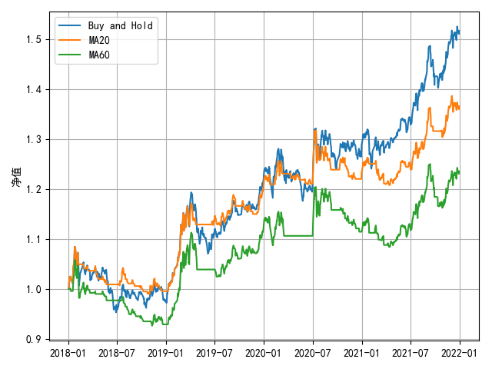

具体的回测表现对比见‘results/bktest_result.xlsx’

# 二、附件/代码说明

1. 代码文件（使用python语言）
   1. Trade.py 包含Trade类，以及移动平均策略（MA20, MA60）的信号生成函数。完成回测中的策略生成和模拟交易模块。
   2. Evaluate.py 包含Evaluate类。完成回测中的生成回测指标模块。
   3. Picture.py 包含Picture类。完成回测中的可视化模块。
   4. strategy.py 调用上述文件中的代码，进行回测总流程的运行。运行strategy.py文件即可得到results文件夹中的所有文件和图片。
2. 原始数据：000832.CSI.xlsx
3. Results文件夹
   1. 回测表现数据：1个excel文件，包含两个sheet，分别为
      1. 三个策略的回测表现对比表；
      2. 三个策略的策略净值序列
   2. 可视化生成的图片：4个png图片